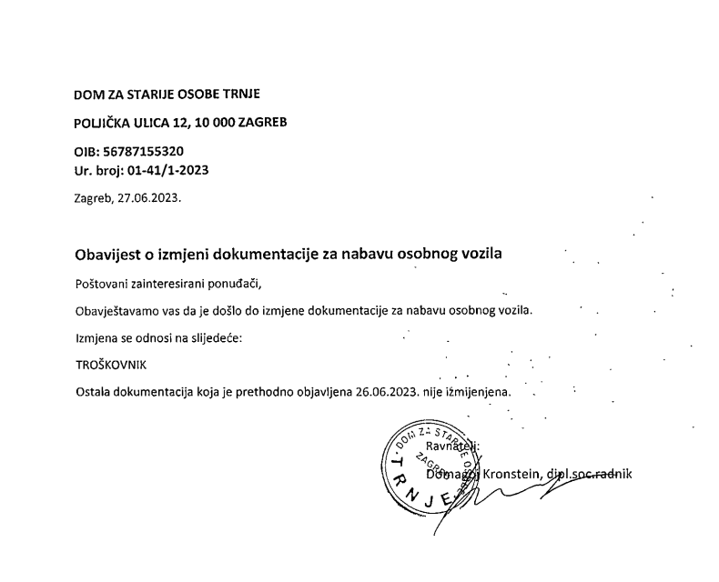

|  |  |  |  |  |  |
| --- | --- | --- | --- | --- | --- |
| **DOM ZA STARIJE OSOBE TRNJE, POLJIČKA ULICA 12, 10000 ZAGREB** | | | | | |
| **TROŠKOVNIK** | | | | | |
| **Predmet nabave** | | | Osobno vozilo | | |
| **Evidencijski broj nabave** | | | 84/23 | | |
| **Red Br.** | **Opis stavke** | **Jed. mj.** | **Količina** | **Jedinična cijena bez PDV-a** | **Ukupno (količina x jed. cijena)** |
| 1. | Osobno vozilo sukladno prilogu „Tehničke specifikacije“ | Kom | 1 |  |  |
| UKUPNO BEZ PDV-a (EUR) | | | | |  |
| PDV (porez na dodanu vrijednost) (EUR) | | | | |  |
| TROŠARINA (EUR) | | | | |  |
| SVEUKUPNO (EUR) | | | | |  |